基于智能体驱动的下一代测试平台 AgentRunner
- 生成时间: 2026-06-01 14:09:30
- 数据源: F:-template\1112122121.json
- 操作总数: 27

1. 第一步：mouse
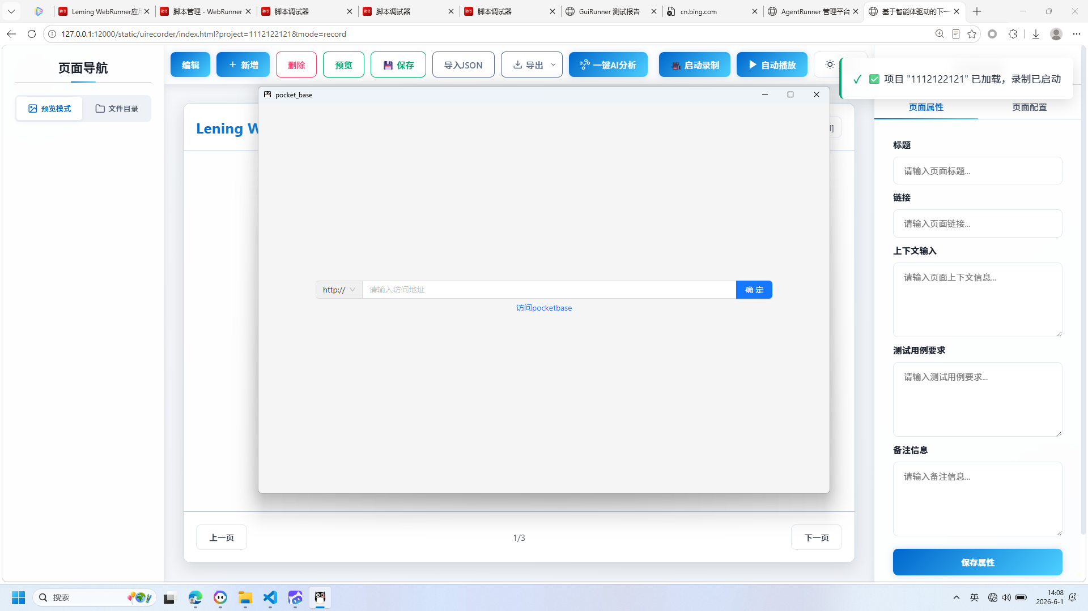
操作截图
操作详情: + 操作类型: mouse; + 时间戳: 2026-06-01T14:08:40.203379; + 位置: (568, 1051); + 按钮: Button.left; + 时间戳: 2026-06-01T14:08:39.525399

2. 第二步：mouse
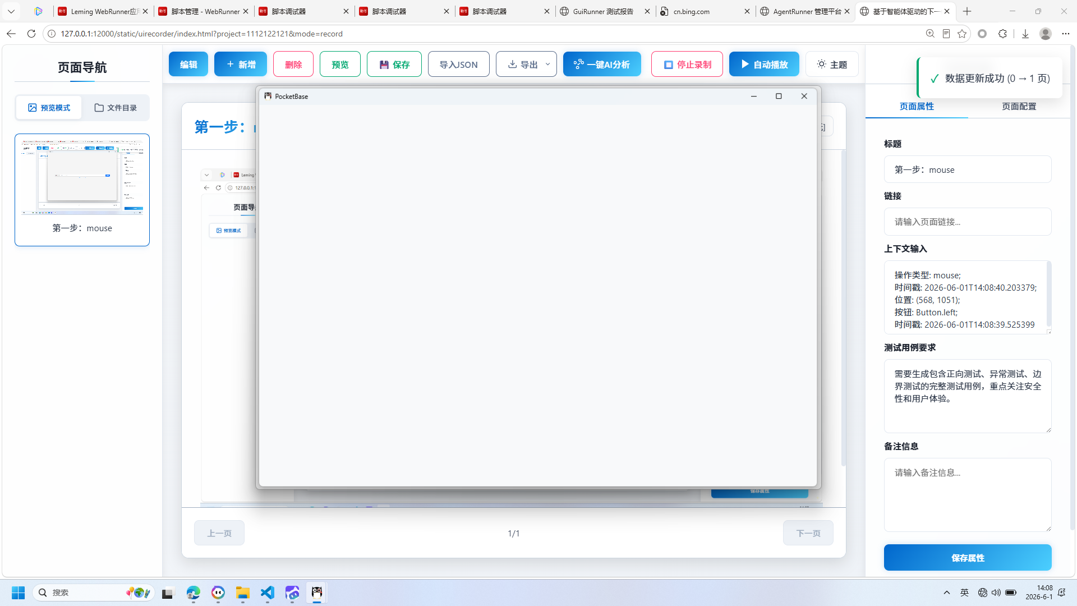
操作截图
操作详情: + 操作类型: mouse; + 时间戳: 2026-06-01T14:08:41.208682; + 位置: (973, 554); + 按钮: Button.left; + 时间戳: 2026-06-01T14:08:40.675437

3. 第三步：mouse
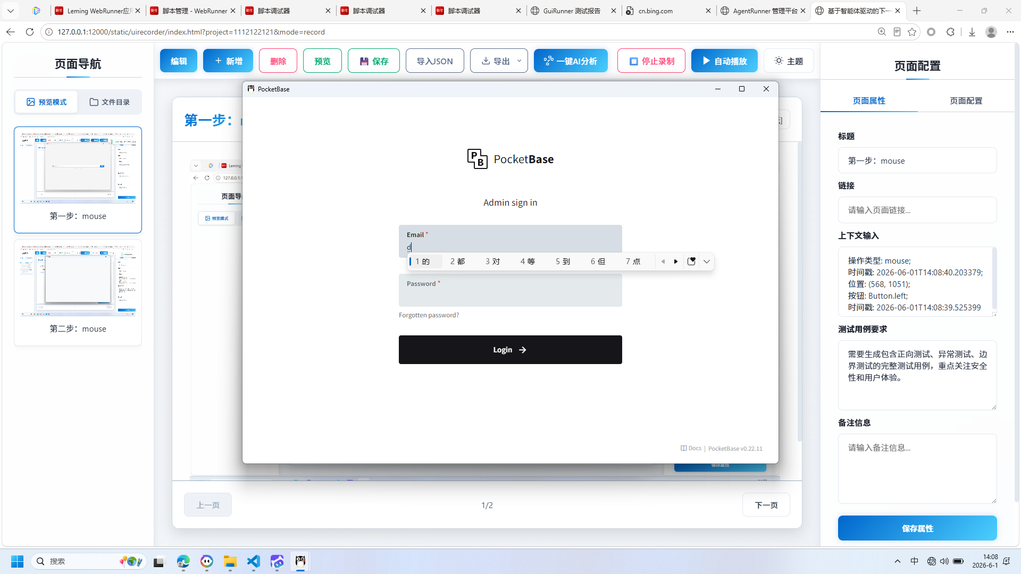
操作截图
操作详情: + 操作类型: mouse; + 时间戳: 2026-06-01T14:08:42.516229; + 位置: (888, 473); + 按钮: Button.left; + 时间戳: 2026-06-01T14:08:41.961242

4. 第四步：keyboard
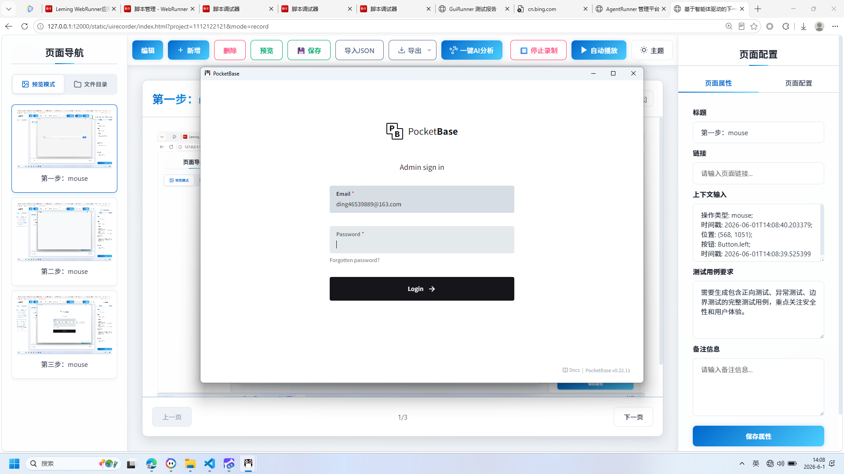
操作截图
操作详情: + 操作类型: keyboard; + 时间戳: 2026-06-01T14:08:48.036652; + 输入内容: ding46539889@163.com; + 长度: 20; + 首字符: d; + 末字符: m; + 结束原因: tab_key; + 时间戳: 2026-06-01T14:08:47.532097; + 截图类型: 首字符

5. 第五步：keyboard
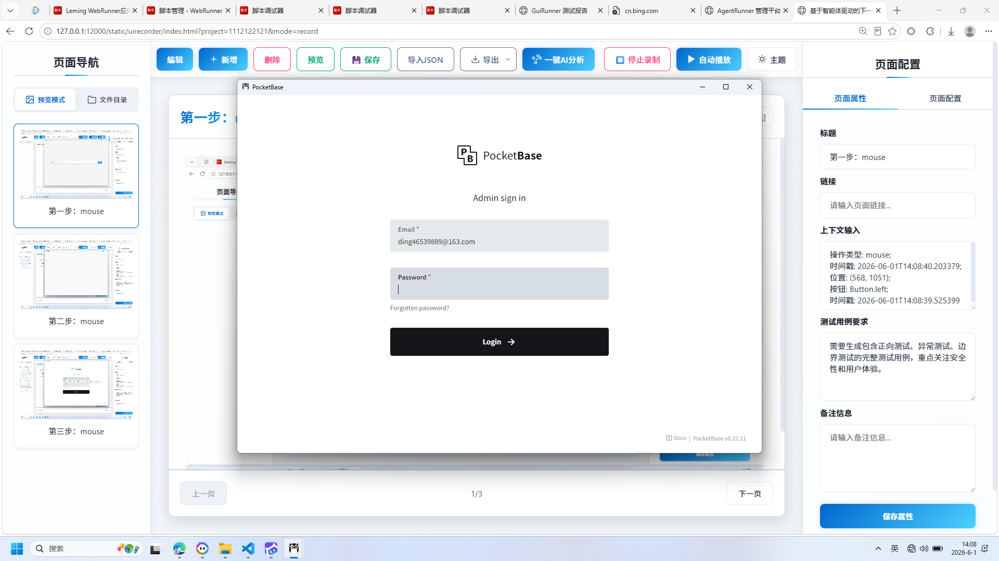
操作截图
操作详情: + 操作类型: keyboard; + 时间戳: 2026-06-01T14:08:48.042614; + 输入内容: ding46539889@163.com; + 长度: 20; + 首字符: d; + 末字符: m; + 结束原因: tab_key; + 时间戳: 2026-06-01T14:08:47.532097; + 截图类型: 末字符

6. 第六步：mouse
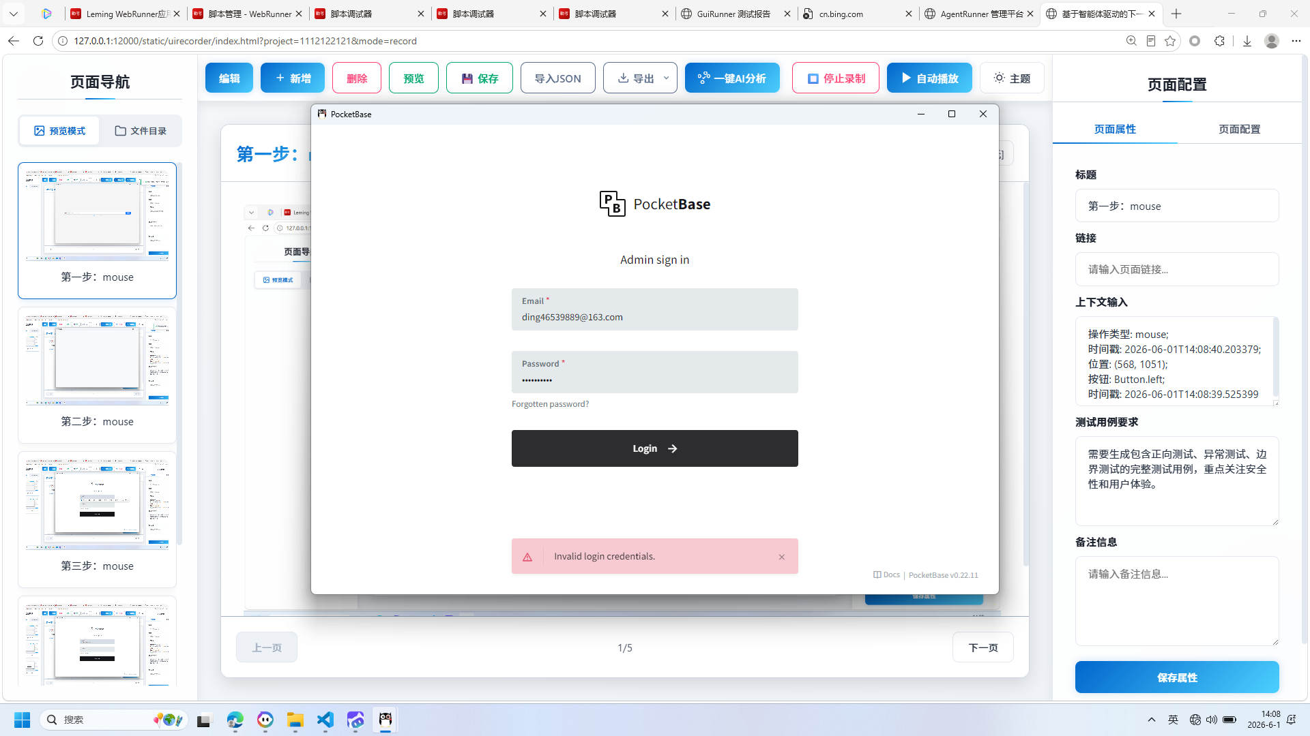
操作截图
操作详情: + 操作类型: mouse; + 时间戳: 2026-06-01T14:08:52.654343; + 位置: (860, 669); + 按钮: Button.left; + 时间戳: 2026-06-01T14:08:52.117134

7. 第七步：mouse
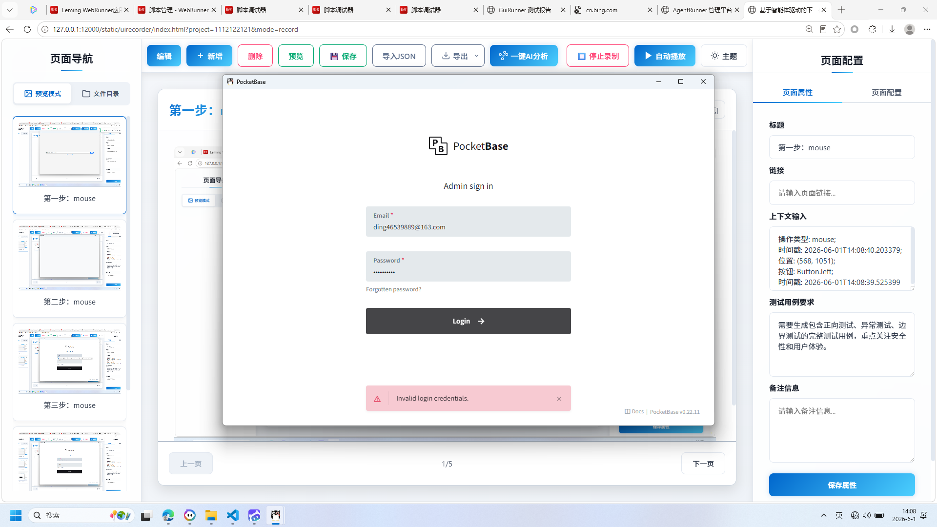
操作截图
操作详情: + 操作类型: mouse; + 时间戳: 2026-06-01T14:08:53.411942; + 位置: (860, 669); + 按钮: Button.left; + 时间戳: 2026-06-01T14:08:52.873650

8. 第八步：keyboard
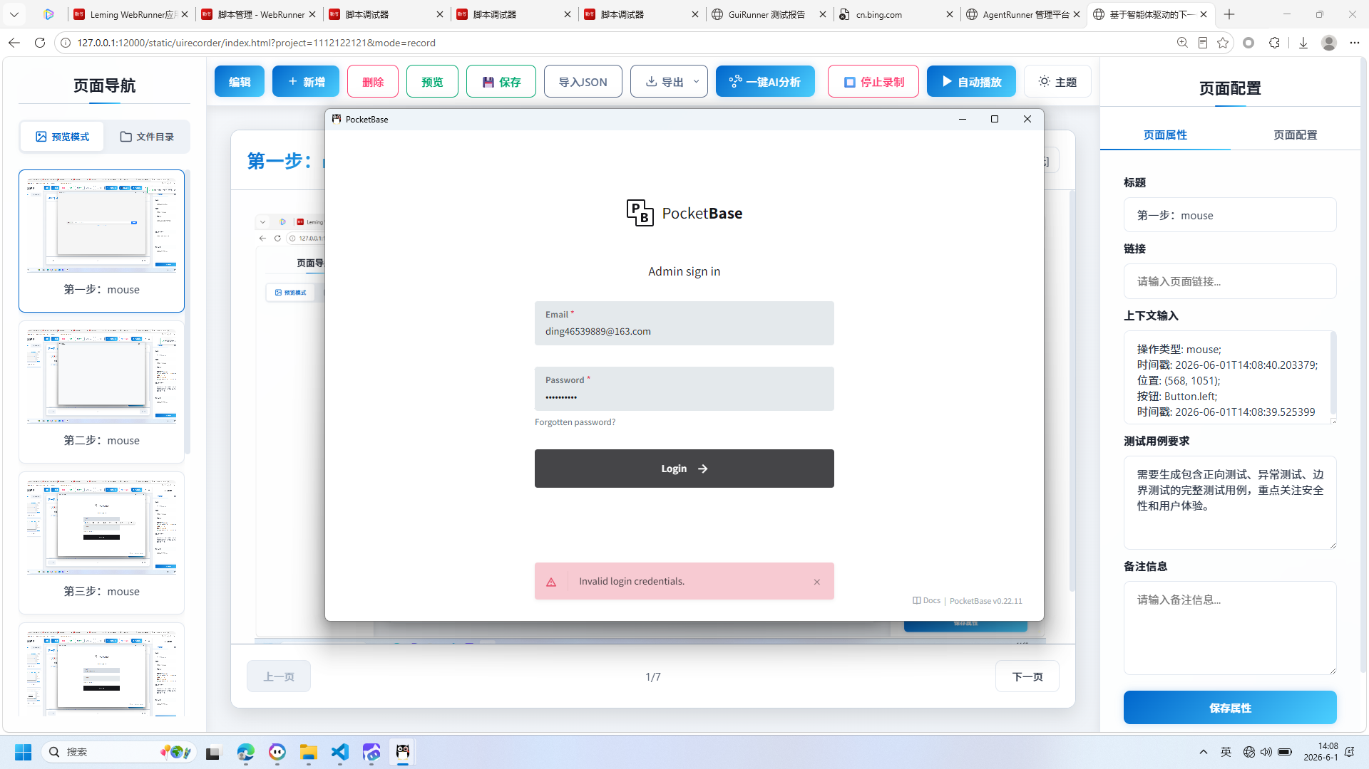
操作截图
操作详情: + 操作类型: keyboard; + 时间戳: 2026-06-01T14:08:53.987987; + 输入内容: 1234567890; + 长度: 10; + 首字符: 1; + 末字符: 0; + 结束原因: timeout; + 时间戳: 2026-06-01T14:08:53.508960; + 截图类型: 首字符

9. 第九步：keyboard

操作截图
操作详情: + 操作类型: keyboard; + 时间戳: 2026-06-01T14:08:53.994080; + 输入内容: 1234567890; + 长度: 10; + 首字符: 1; + 末字符: 0; + 结束原因: timeout; + 时间戳: 2026-06-01T14:08:53.508960; + 截图类型: 末字符

10. 第十步：mouse
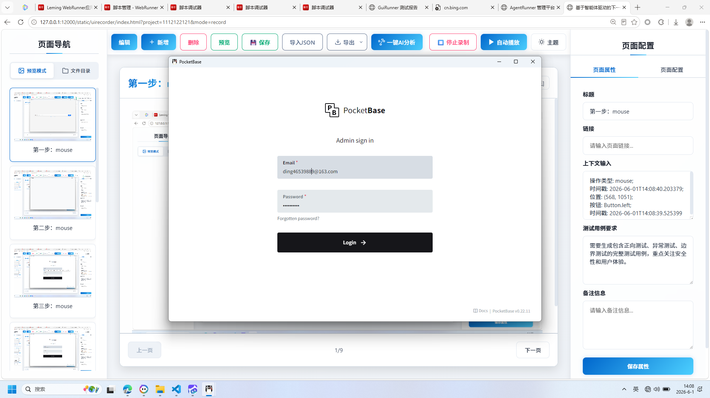
操作截图
操作详情: + 操作类型: mouse; + 时间戳: 2026-06-01T14:08:57.320062; + 位置: (845, 469); + 按钮: Button.left; + 时间戳: 2026-06-01T14:08:56.787334

11. 第十一步：mouse
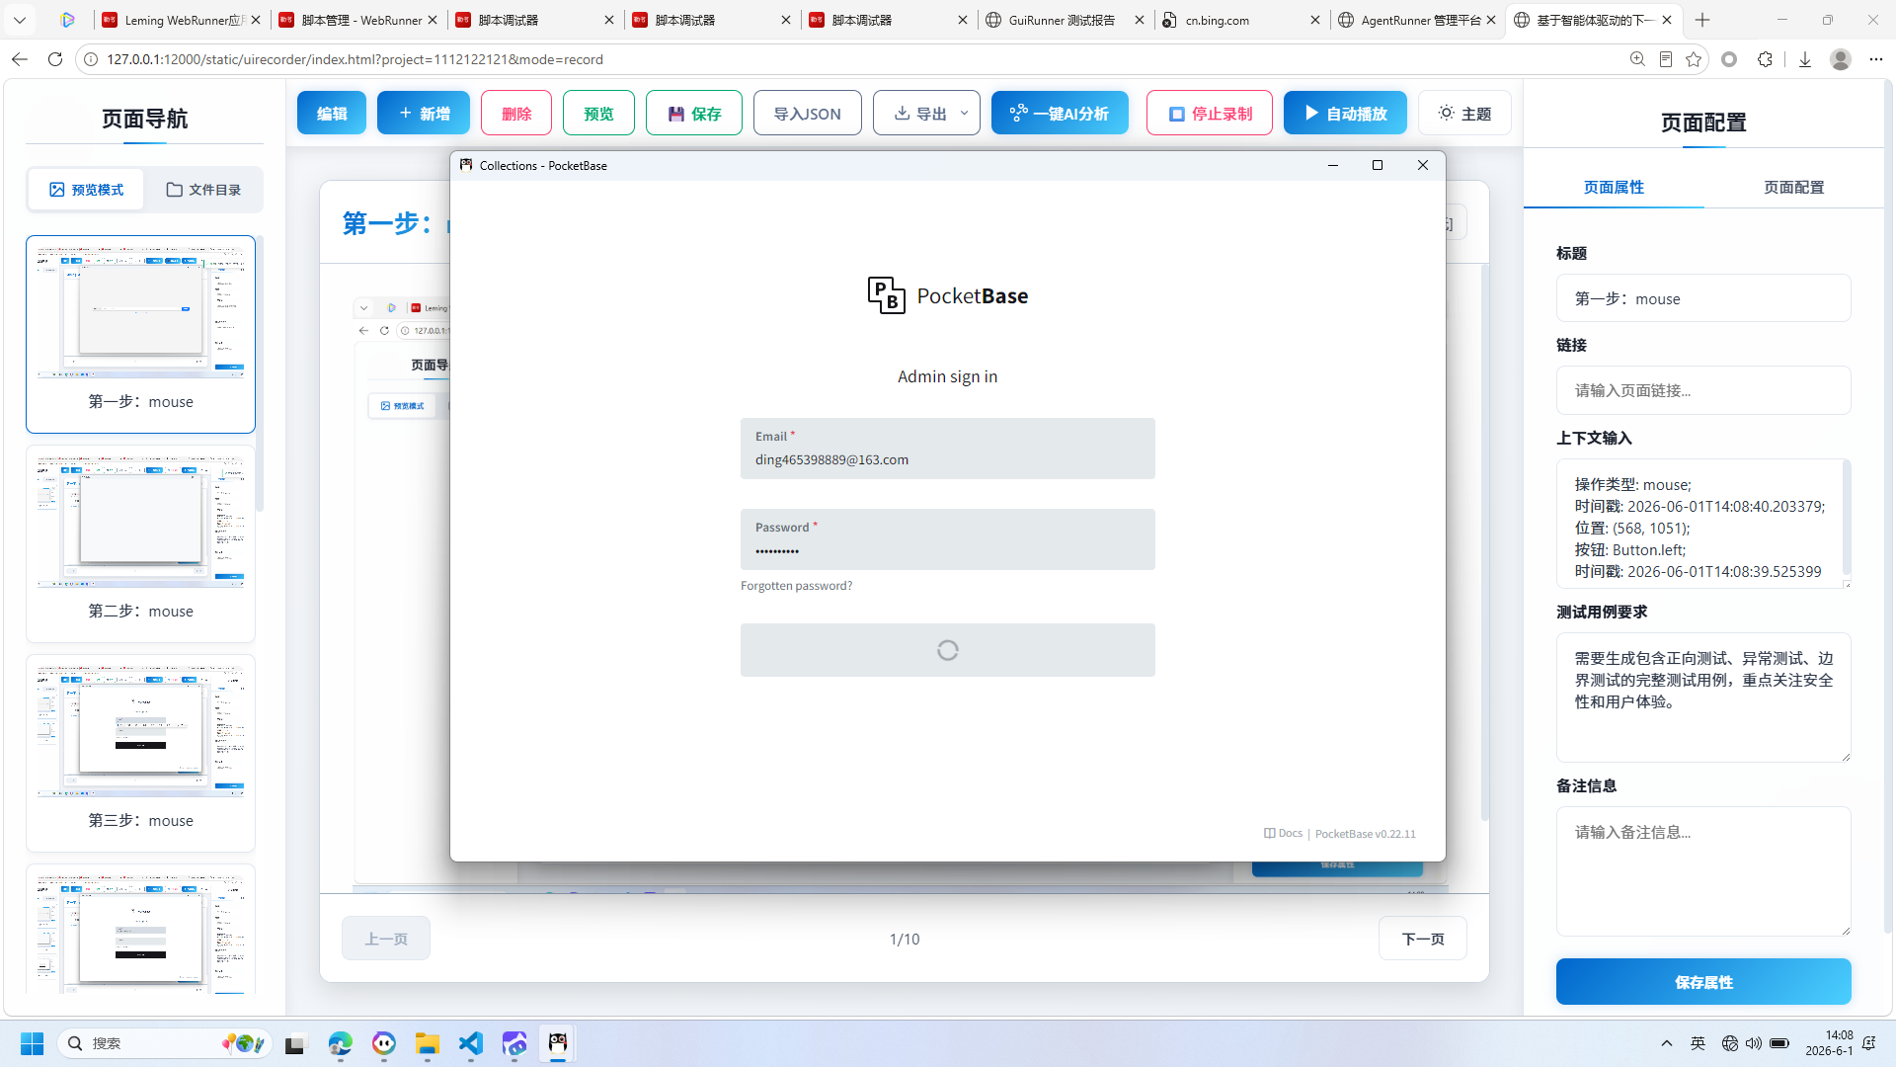
操作截图
操作详情: + 操作类型: mouse; + 时间戳: 2026-06-01T14:08:59.610511; + 位置: (877, 636); + 按钮: Button.left; + 时间戳: 2026-06-01T14:08:59.080862

12. 第十二步：keyboard
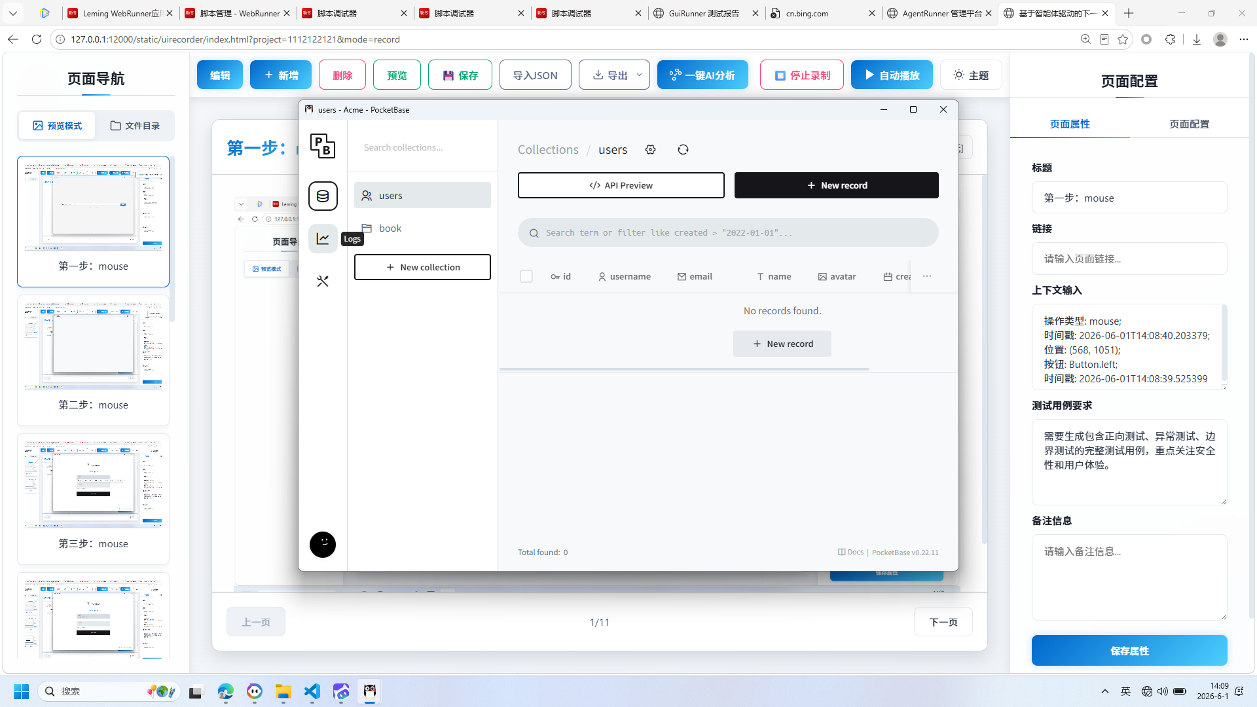
操作截图
操作详情: + 操作类型: keyboard; + 时间戳: 2026-06-01T14:09:01.193062; + 输入内容: 8; + 长度: 1; + 首字符: 8; + 末字符: 8; + 结束原因: timeout; + 时间戳: 2026-06-01T14:09:00.694351; + 截图类型: 首字符

13. 第十三步：keyboard
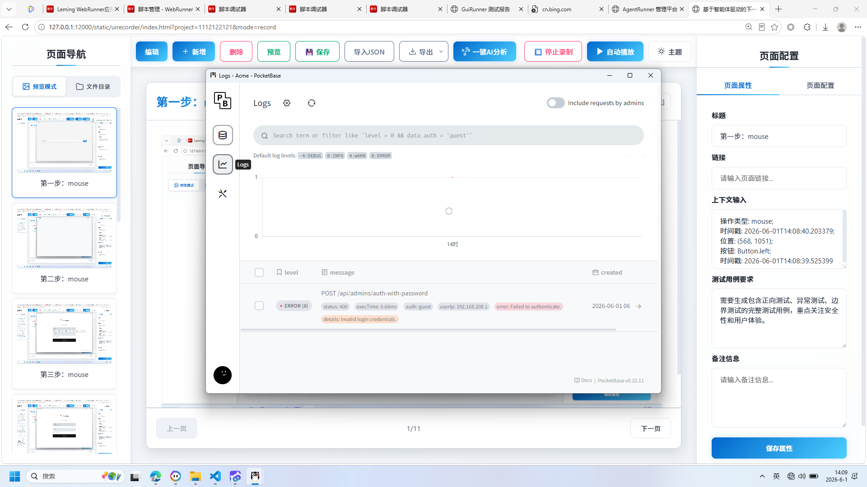
操作截图
操作详情: + 操作类型: keyboard; + 时间戳: 2026-06-01T14:09:01.200588; + 输入内容: 8; + 长度: 1; + 首字符: 8; + 末字符: 8; + 结束原因: timeout; + 时间戳: 2026-06-01T14:09:00.694351; + 截图类型: 末字符

14. 第十四步：mouse
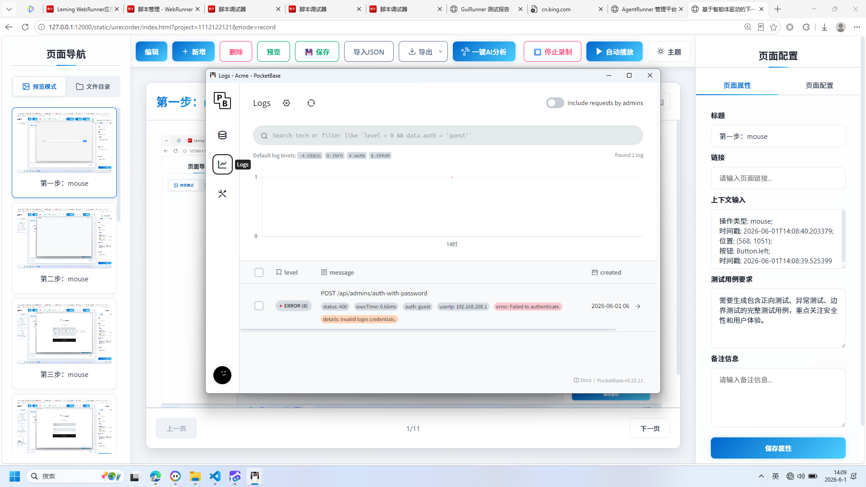
操作截图
操作详情: + 操作类型: mouse; + 时间戳: 2026-06-01T14:09:01.306922; + 位置: (509, 352); + 按钮: Button.left; + 时间戳: 2026-06-01T14:09:00.752802

15. 第十五步：mouse
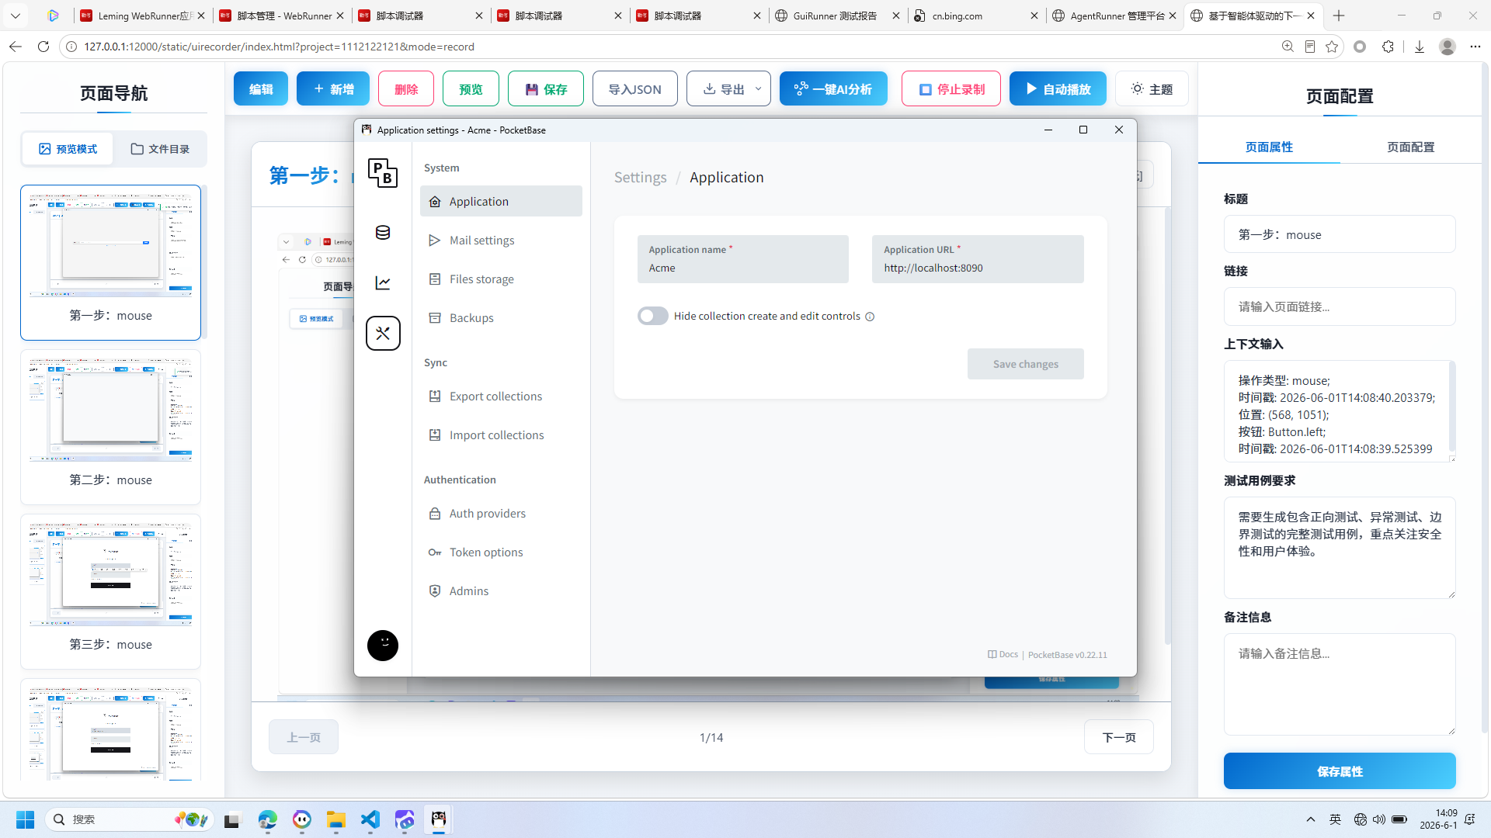
操作截图
操作详情: + 操作类型: mouse; + 时间戳: 2026-06-01T14:09:02.026677; + 位置: (484, 445); + 按钮: Button.left; + 时间戳: 2026-06-01T14:09:01.473896

16. 第十六步：mouse
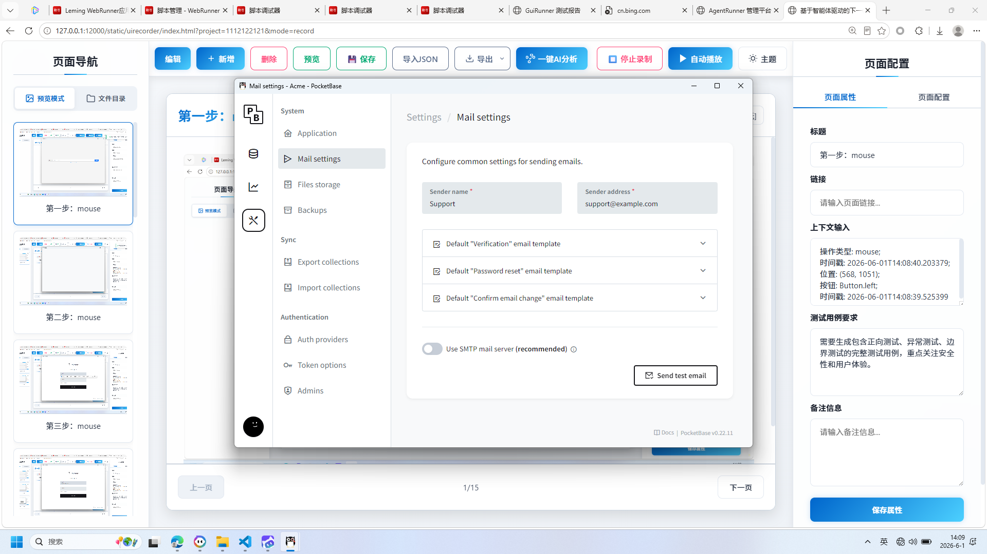
操作截图
操作详情: + 操作类型: mouse; + 时间戳: 2026-06-01T14:09:02.838655; + 位置: (622, 310); + 按钮: Button.left; + 时间戳: 2026-06-01T14:09:02.295444

17. 第十七步：mouse
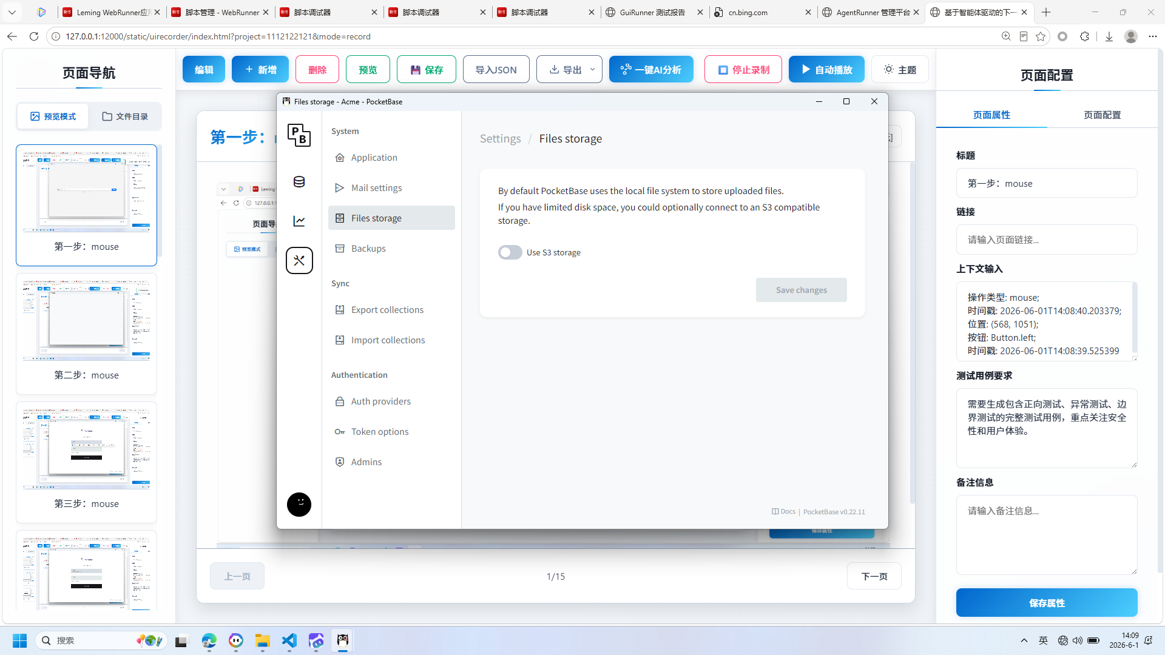
操作截图
操作详情: + 操作类型: mouse; + 时间戳: 2026-06-01T14:09:03.461778; + 位置: (618, 375); + 按钮: Button.left; + 时间戳: 2026-06-01T14:09:02.823665

18. 第十八步：mouse
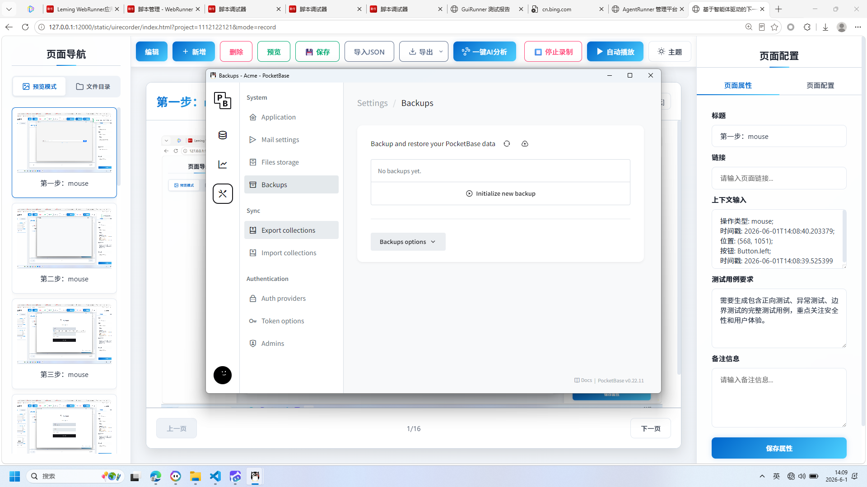
操作截图
操作详情: + 操作类型: mouse; + 时间戳: 2026-06-01T14:09:04.091039; + 位置: (615, 404); + 按钮: Button.left; + 时间戳: 2026-06-01T14:09:03.345849

19. 第十九步：mouse
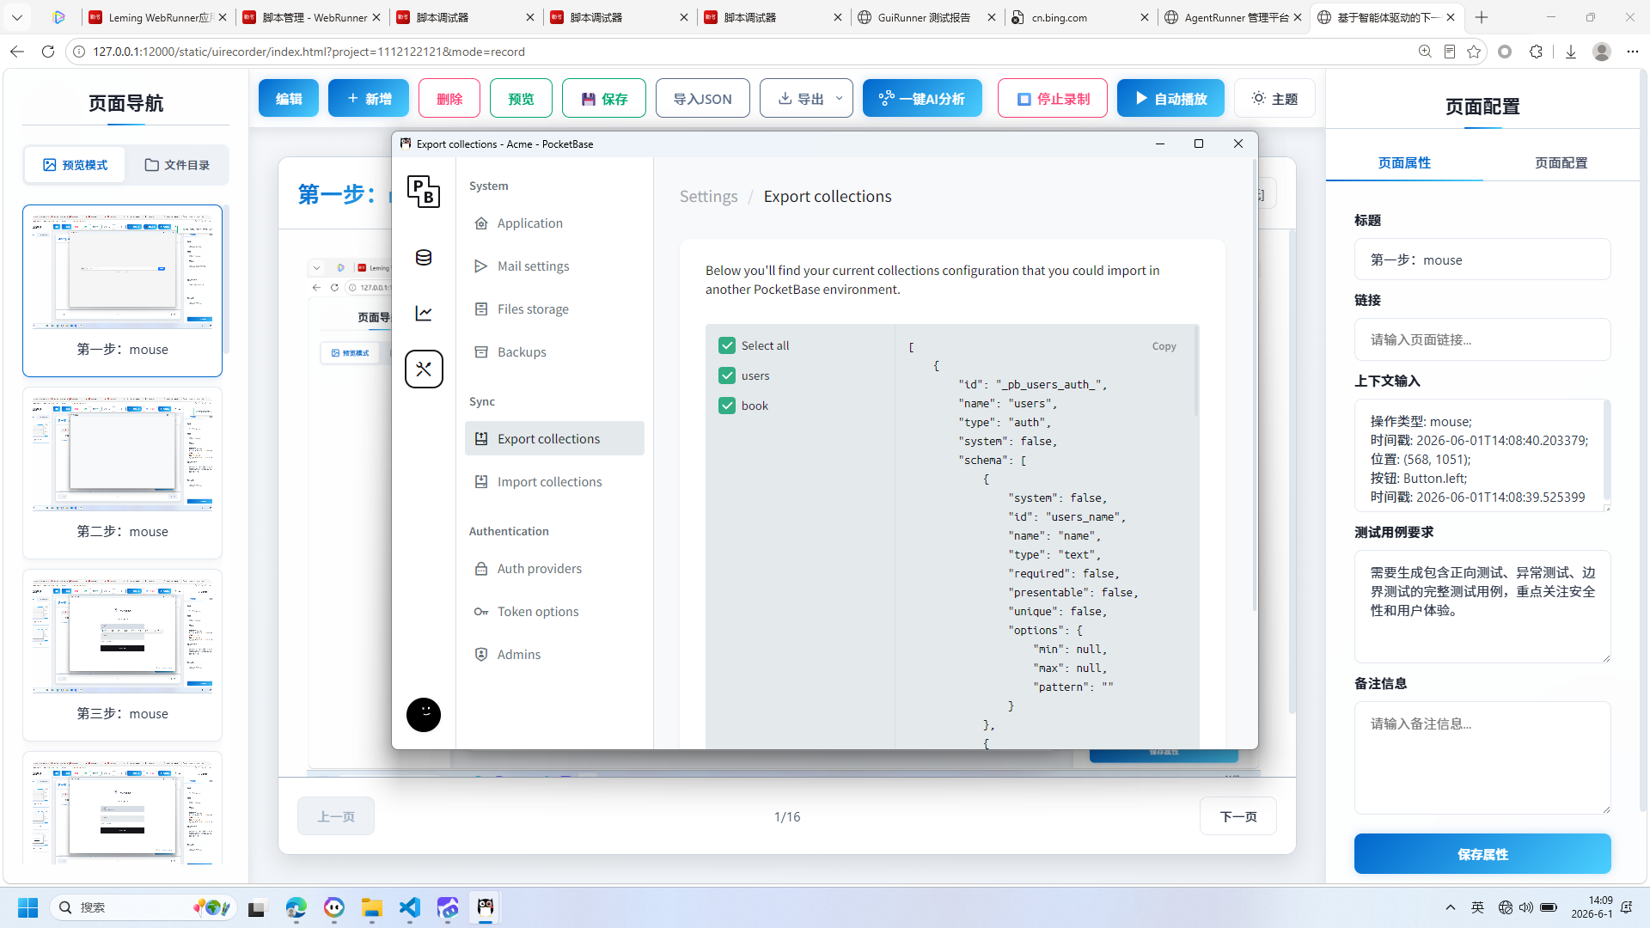
操作截图
操作详情: + 操作类型: mouse; + 时间戳: 2026-06-01T14:09:04.721036; + 位置: (620, 517); + 按钮: Button.left; + 时间戳: 2026-06-01T14:09:04.066745

20. 第二十步：mouse
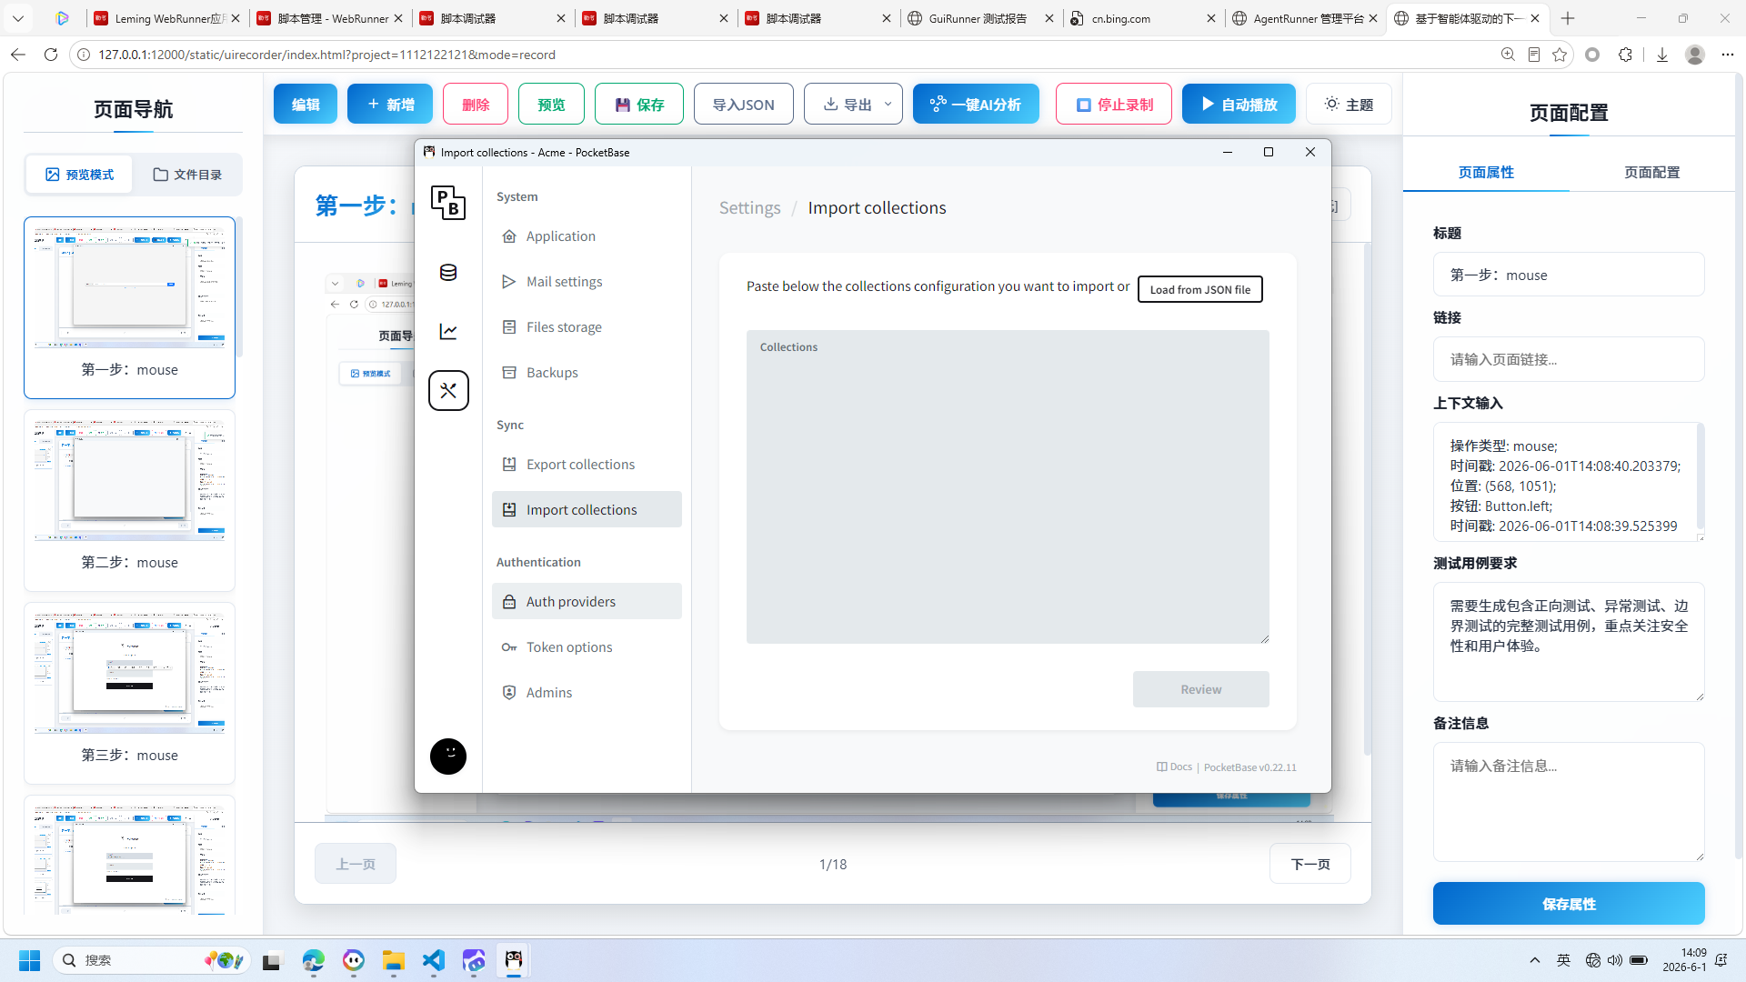
操作截图
操作详情: + 操作类型: mouse; + 时间戳: 2026-06-01T14:09:05.300719; + 位置: (619, 560); + 按钮: Button.left; + 时间戳: 2026-06-01T14:09:04.595380

21. 第21步：mouse
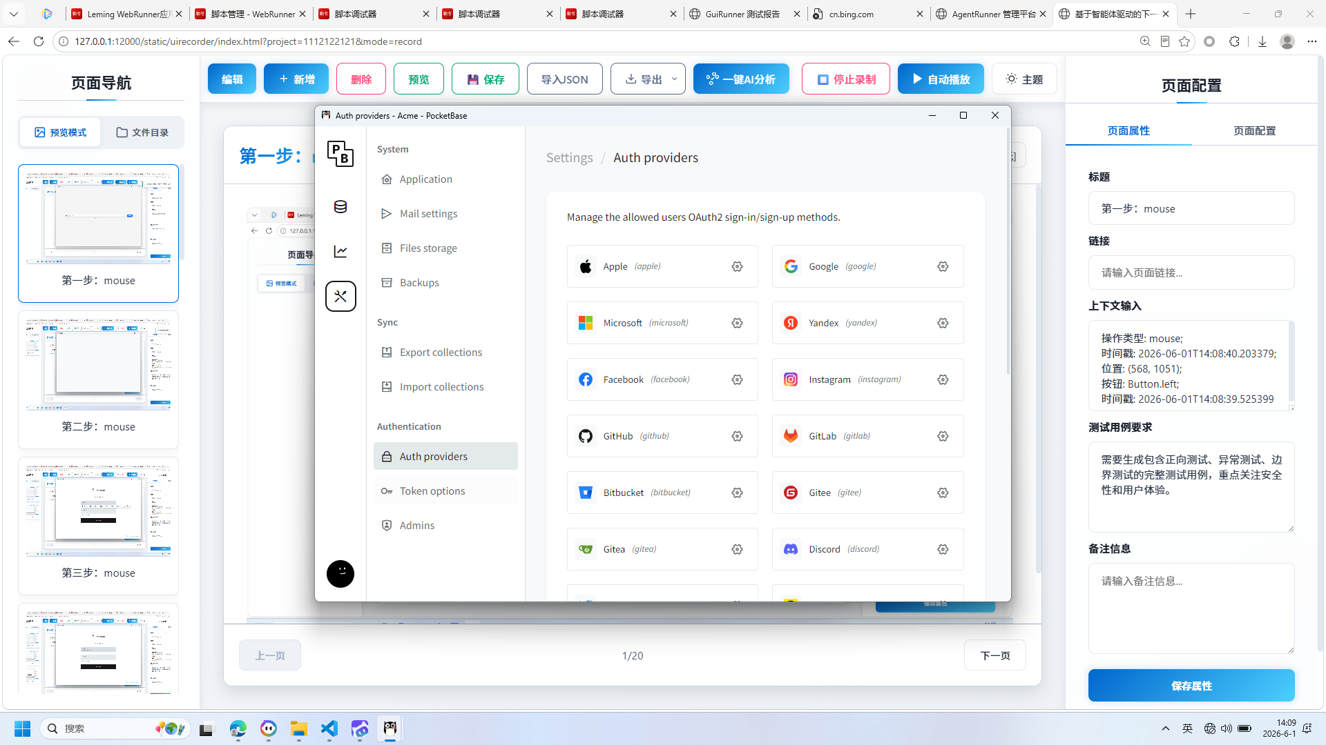
操作截图
操作详情: + 操作类型: mouse; + 时间戳: 2026-06-01T14:09:05.938845; + 位置: (600, 663); + 按钮: Button.left; + 时间戳: 2026-06-01T14:09:05.345866

22. 第22步：mouse
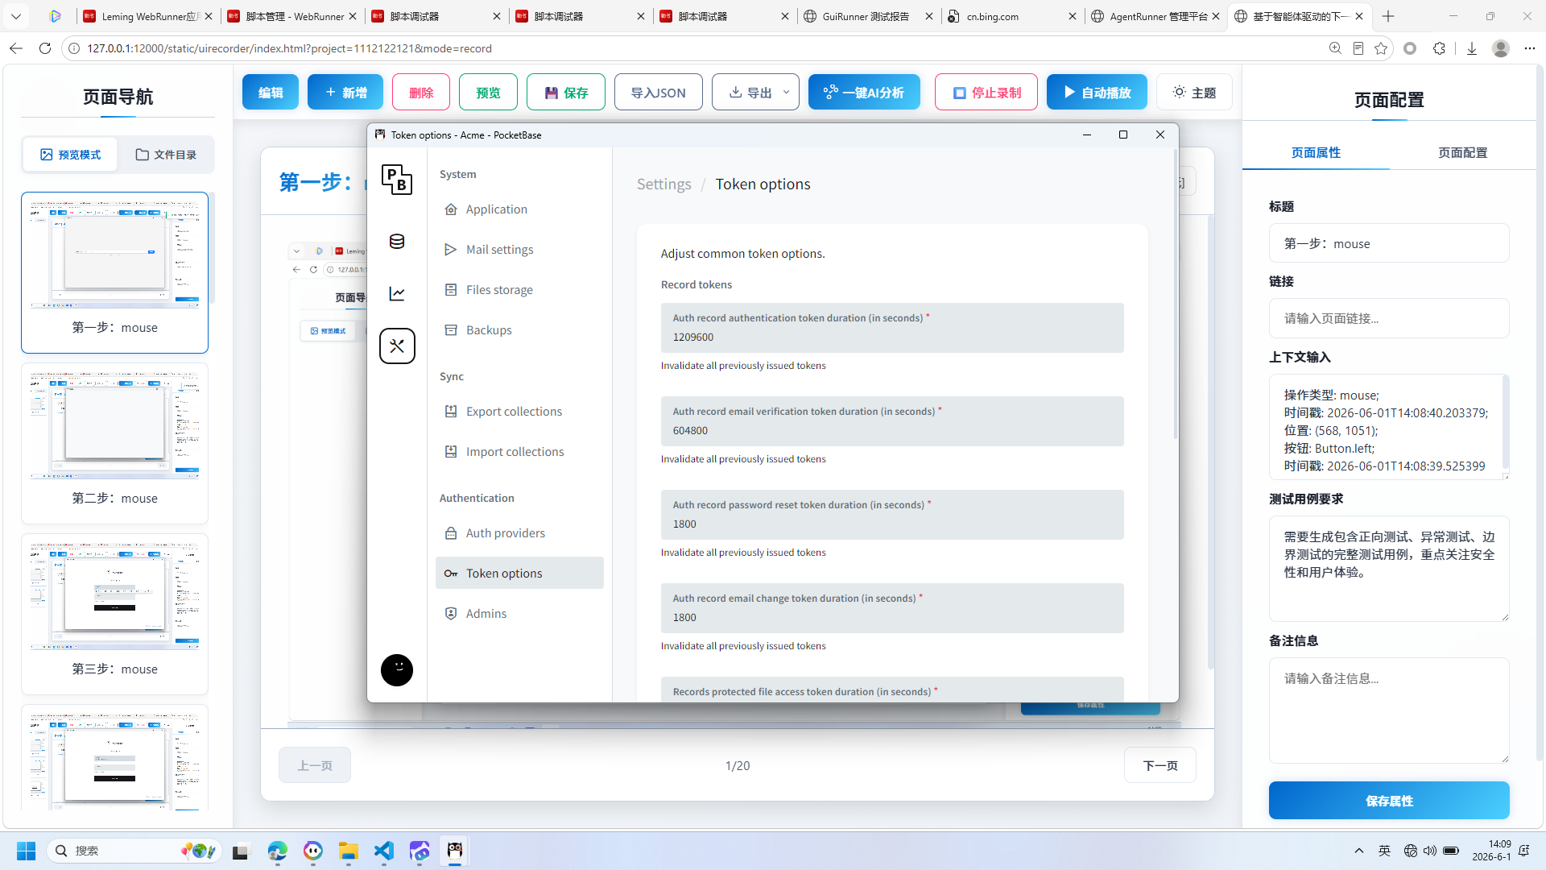
操作截图
操作详情: + 操作类型: mouse; + 时间戳: 2026-06-01T14:09:06.529817; + 位置: (600, 715); + 按钮: Button.left; + 时间戳: 2026-06-01T14:09:05.967382

23. 第23步：mouse
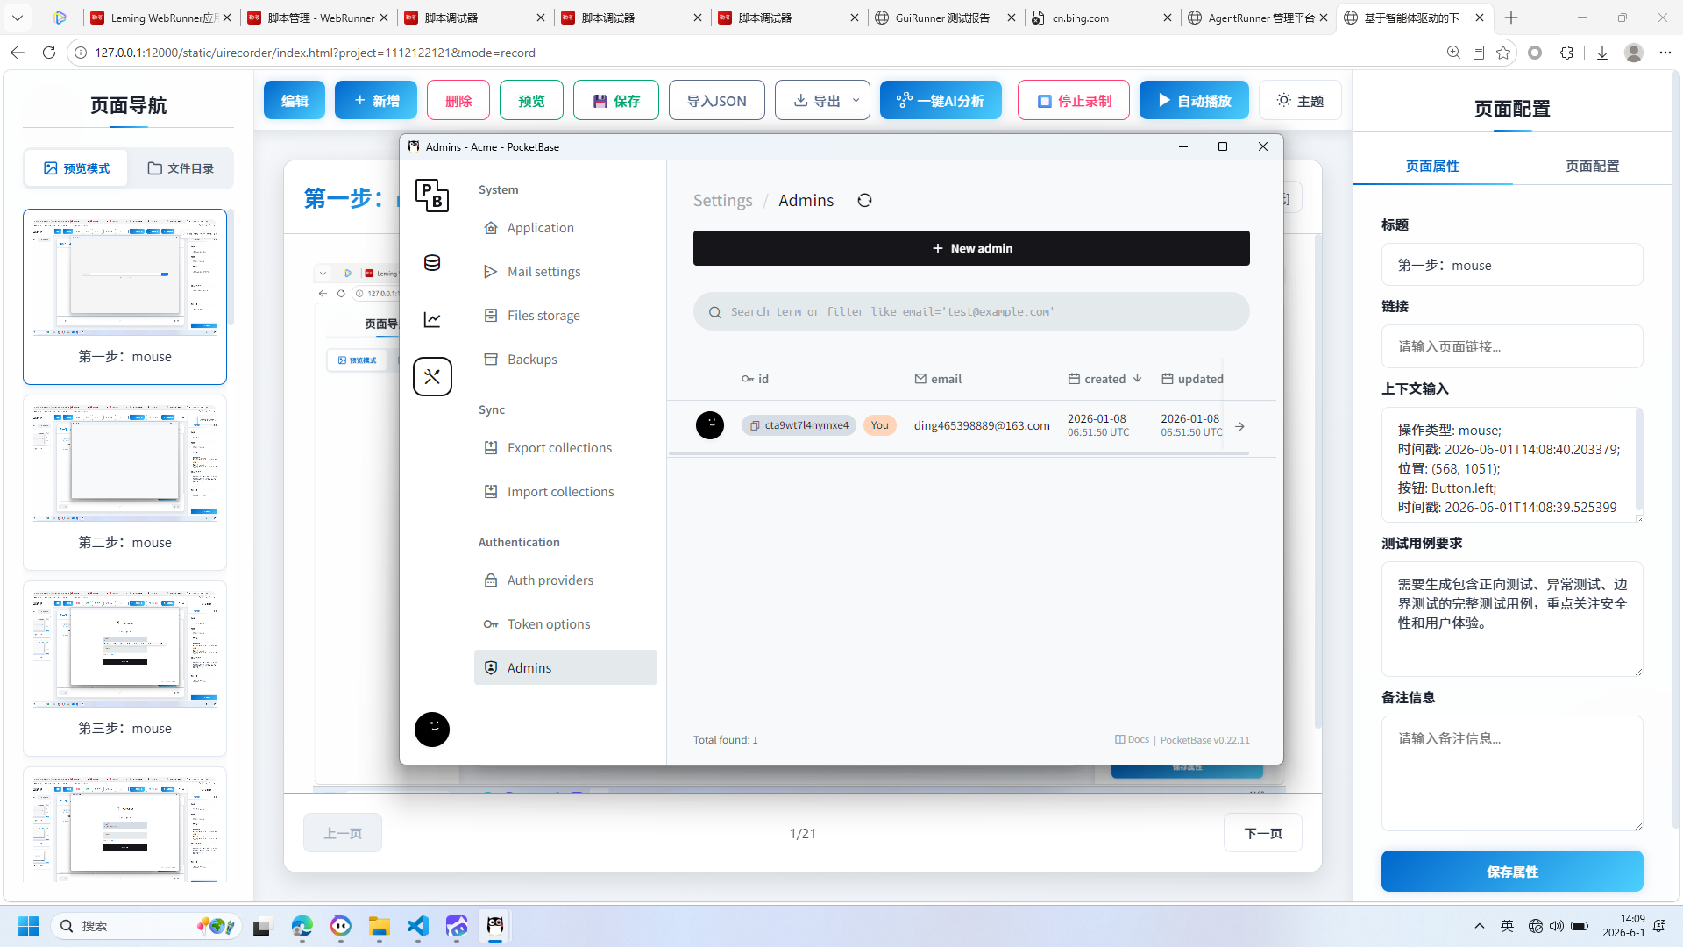
操作截图
操作详情: + 操作类型: mouse; + 时间戳: 2026-06-01T14:09:07.253388; + 位置: (599, 760); + 按钮: Button.left; + 时间戳: 2026-06-01T14:09:06.660455

24. 第24步：mouse
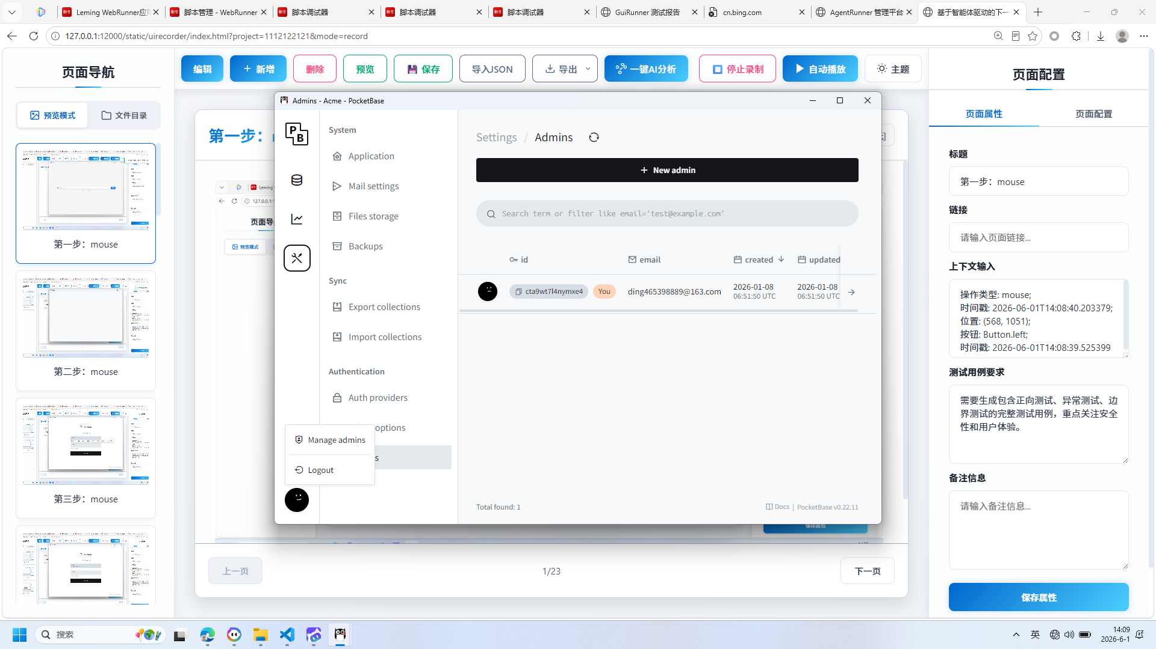
操作截图
操作详情: + 操作类型: mouse; + 时间戳: 2026-06-01T14:09:07.970922; + 位置: (497, 834); + 按钮: Button.left; + 时间戳: 2026-06-01T14:09:07.424429

25. 第25步：mouse
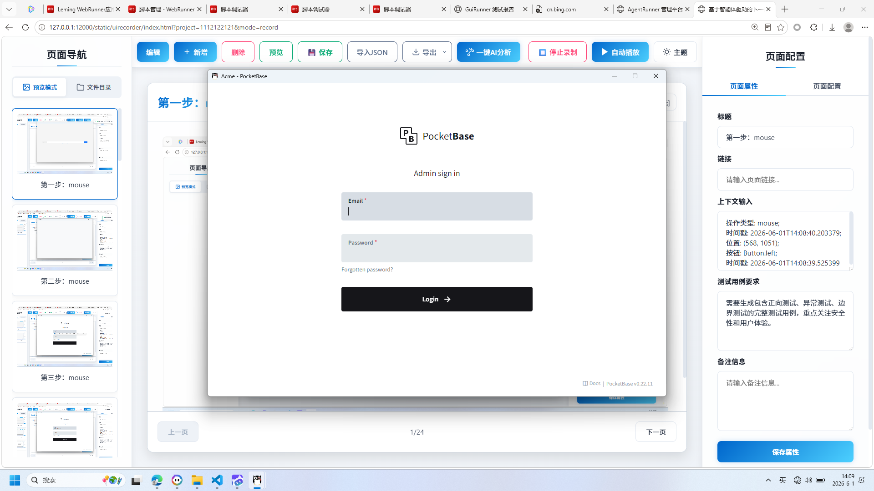
操作截图
操作详情: + 操作类型: mouse; + 时间戳: 2026-06-01T14:09:08.776298; + 位置: (553, 784); + 按钮: Button.left; + 时间戳: 2026-06-01T14:09:08.190476

26. 第26步：mouse
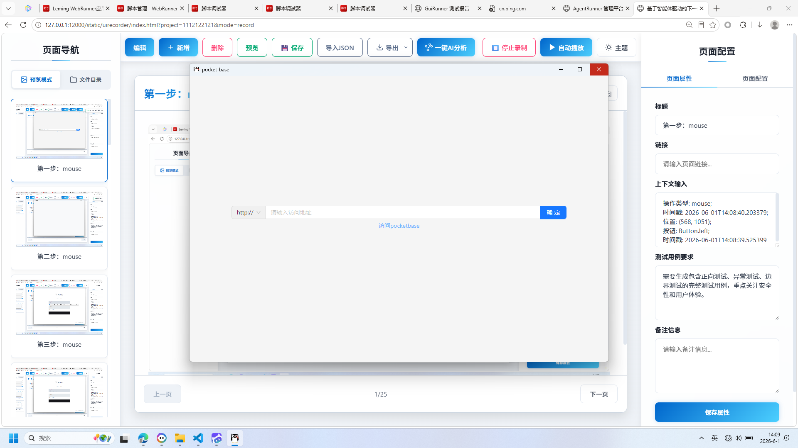
操作截图
操作详情: + 操作类型: mouse; + 时间戳: 2026-06-01T14:09:10.457614; + 位置: (1445, 174); + 按钮: Button.left; + 时间戳: 2026-06-01T14:09:09.903712

27. 第27步：mouse
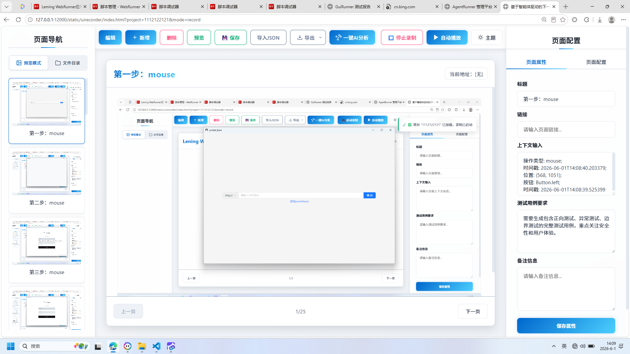
操作截图
操作详情: + 操作类型: mouse; + 时间戳: 2026-06-01T14:09:11.037330; + 位置: (1445, 174); + 按钮: Button.left; + 时间戳: 2026-06-01T14:09:10.489167

报告由 AgentRunner Markdown Exporter 生成

